บทที่ 4
การทดลองการทำงานอุปกรณ์รองโปรฟิบัสดี-พี

4.1 การวิเคราะห์การส่งข้อมูลโปรฟิบัส
ตัวอย่างโปรแกรมที่นำมาวิเคราะห์การส่งข้อมูลมีชื่อว่า Mobile PROFIBUS Analyzer เป็นโปรแกรมที่คอยดักจับข้อมูลที่สื่อสารภายในเครือข่ายโปรฟิบัส

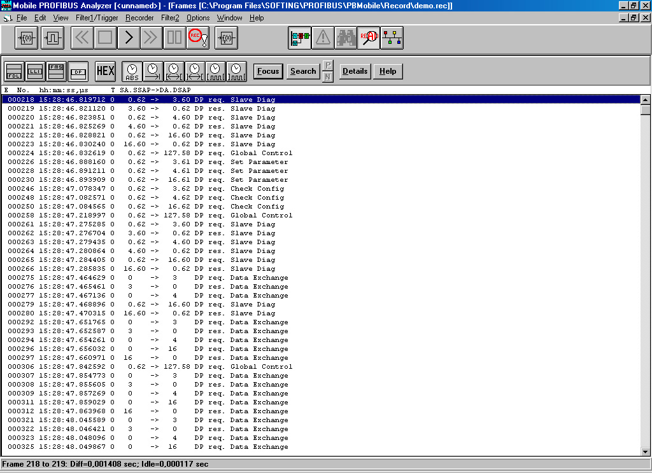
รูปที่ 4-1 ตัวอย่างโปรแกรมวิเคราะห์การสื่อสารโปรฟิบัสแบบคำสั่ง

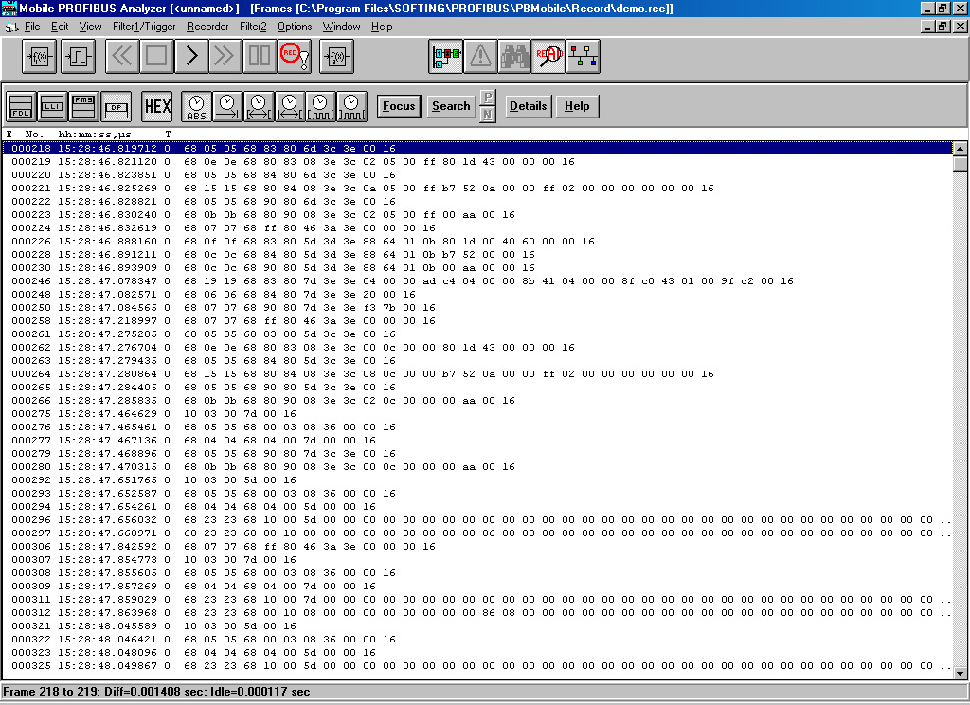
รูปที่ 4-2 ตัวอย่างโปรแกรมวิเคราะห์การสื่อสารโปรฟิบัสแบบเทเลแกรม

การทำงานของโปรแกรมจะแบ่งชนิดของข้อมูลออกเป็นประเภทต่างๆ ทำให้สามารถเข้าใจการลำดับการทำงานได้มาขึ้น นอกจากนี้แล้วยังแสดงข้อมูลในรูปแบบของเลขฐาน 16 ทำให้สามารถเข้าใจรายละเอียดของข้อมูลในการสื่อสารมากยิ่งขึ้น โดยสามารถแสดงตัวอย่างการวิเคราะห์ข้อมูลจากโปรแกรมดังกล่าวได้ดังต่อไปนี้

4.1.1 การรับ-ส่งข้อมูลวินิจฉัย (Diag_Data)

รูปที่ 4-3 วิเคราะห์การรับ-ส่งข้อมูลวินิจฉัย

จากรูปลำดับที่ 222 เป็นการร้องขอข้อมูลวินิจฉัยจากอุปกรณ์หลักหมายเลข 0 ไปยัง อุปกรณ์รองหมายเลข 16 และลำดับที่ 223 เป็นการส่งข้อมูลวินิจฉัยจากอุปกรณ์รองกลับไปยังอุปกรณ์หลัก

รูปที่ 4-4 วิเคราะห์เทเลแกรมการรับ-ส่งข้อมูลวินิจฉัย

เมื่อพิจารณาถึงข้อมูลภายในเทเลแกรม สามารถแสดงรายละเอียดส่วนของข้อมูลต่างๆ คือ ข้อมูลที่ส่งจากอุปกรณ์หลักจะเรียกใช้การบริการต้นทางเป็น 62 และ ปลายทางเป็น 60 เป็นการเรียกใช้งานการร้องขอข้อมูลวินิจฉัยจากอุปกรณ์รอง ดังนั้นเมื่ออุปกรณ์รองตอบกลับข้อมูลจะมีการส่งข้อมูลวินิจฉัยกลับไป ซึ่งมาตรฐานของข้อมูลวินิจฉัยทั่วไปมีขนาด 6 ไบต์

SD2 | LE | LEr | SD | DA | SA | FC | DASP | SSAP | FCS | ED
68 | 05 | 05 | 68 | 90 | 80 | 6d | 3c | 3e | 00 | 16
รูปที่ 4-5 วิเคราะห์เทเลแกรมการ ส่งข้อมูลวินิจฉัยของอุปกรณ์หลัก

SD2 | LE | LEr | SD | DS | SA | FC | DSAP | SSAP | D1 | D2 | D3 | D4 | D5 | D6 | FCS | ED
68 | 0 | 0 | 68 | 80 | 90 | 08 | 3e | 3c | 02 | 05 | 00 | Ff | 00 | aa | 00 | 16
รูปที่ 4-6 วิเคราะห์เทเลแกรมการ ส่งข้อมูลวินิจฉัยของอุปกรณ์รอง

4.1.2 การรับ-ส่งข้อมูลพารามิเตอร์ (Set_Prm)
จากรูปเป็นการส่งข้อมูลพารามิเตอร์จากอุปกรณ์หลักหมายเลข 0 ไปยังอุปกรณ์รอง หมายเลข 16
โดยข้อมูลจากอุปกรณ์หลักจะประกอบไปด้วย ข้อมูลการตั้งค่าต่างที่ต้องการให้อุปกรณ์รองทำการตั้งค่าดังกล่าว ให้ตรงกัน โดยทั่วไปแล้วข้อมูลพารามิเตอร์จะมีขนาด 7 ไบต์ โดยจะเรียกใช้หมายเลขบริการต้นทางเป็น 62 และปลายทางเป็น 61

รูปที่ 4-7 วิเคราะห์การรับ-ส่งข้อมูลพารามิเตอร์
SD2 | LE | LEr | SD | DS | SA | FC | DSAP | SSAP | D1 | D2 | D3 | D4 | D5 | D6 | D7 | FCS | ED
68 | 0c | 0c | 68 | 90 | 80 | 5d | 3d | 3e | 88 | 64 | 01 | 0b | 00 | aa | 00 | 00 | 16
รูปที่ 4-8 วิเคราะห์เทเลแกรมการรับ-ส่งข้อมูลพารามิเตอร์

4.1.3 การตรวจสอบข้อมูลองค์ประกอบ (Chk_Cfg)
เป็นการตรวจสอบข้อมูลที่ตั้งไว้โดยอุปกรณ์หลักหมายเลข 0 จะส่งค่าองค์ประกอบไปตรวจสอบที่อุปกรณ์รองหมายเลข 16 โดยจะมีข้อมูลที่ใช้ตรวจสอบส่งไปด้วย เรียกใช้ประเภทบริการ 62

รูปที่ 4-9 วิเคราะห์การตรวจสอบข้อมูลองค์ประกอบ

SD2 | LE | LEr | SD | DS | SA | FC | DSAP | SSAP | D1 | D2 | FCS | ED
68 | 07 | 07 | 68 | 90 | 80 | 7d | 3e | 3e | F3 | 7b | 00 | 16
รูปที่ 4-10 วิเคราะห์เทเลแกรมการตรวจสอบข้อมูลองค์ประกอบ

4.1.4 การส่งข้อมูลควบคุม (Global_Control)
การส่งข้อมูลควบคุมจะส่งจากอุปกรณ์หลักหมายเลข 0 ส่งไปยังอุปกรณ์รองทุกๆ ตัว โดยให้ค่าหมายเลขของปลายทางเป็น 255 เมื่ออุปกรณ์รองได้รับข้อมูลจะกระทำการบางอย่างตามข้อมูลที่กำหนดไว้ โดยจะใช้บริการต้นทางประเภท 62 และปลายทางเป็น 58 พื้นฐานทั่วไปจะประกอบด้วยข้อมูล 2 ไบต์

รูปที่ 4-11 วิเคราะห์การส่งข้อมูลควบคุม

SD2 | LE | LEr | SD | DS | SA | FC | DSAP | SSAP | D1 | D2 | FCS | ED
68 | 07 | 07 | 68 | Ff | 90 | 46 | 3a | 3e | 00 | 00 | 00 | 16
รูปที่ 4-12 วิเคราะห์เทเลแกรมการส่งข้อมูลควบคุม

4.1.5 การแลกเปลี่ยนข้อมูล (Data_Exchange)
การแลกเปลี่ยนข้อมูลจากอุปกรณ์หลักหมายเลข 0 ไปอุปกรณ์รองหมายเลข 16 โดยสมารถส่งข้อมูลได้มีขนาดมากสุดถึง 32 ไบต์ โดยจะไม่มีการเรียกใช้ประเภทการบริการ

รูปที่ 4-13 วิเคราะห์การแลกเปลี่ยนข้อมูล

SD2 | LE | LEr | SD | DS | SA | FC | D1 | D2 | Dx | Dx | Dx | D32 | FCS | ED
68 | 23 | 23 | 65 | 10 | 00 | 5d | 00 | 05 | 00 | 00 | 00 | 00 | 00 | 16
รูปที่ 4-14 วิเคราะห์เทเลแกรมการแลกเปลี่ยนข้อมูลของอุปกรณ์หลัก

SD2 | LE | LEr | SD | DS | SA | FC | D1 | D2 | Dx | Dx | Dx | D32 | FCS | ED
68 | 23 | 23 | 65 | 00 | 10 | 08 | 00 | 00 | 00 | 00 | 00 | 00 | 00 | 16
รูปที่ 4-15 วิเคราะห์เทเลแกรมการส่งข้อมูลควบคุมของอุปกรณ์รอง

4.2 การทดสอบการทำงาน
การทดสอบการทำงานจะทดสอบความถูกต้องของแต่ละชั้น แต่ละโมดูลของในแต่ละชั้น การเชื่อมต่อระหว่างโมดูล รวมถึงการเชื่อมต่อระหว่างแต่ละชั้น ว่าสามารถทำงานได้ร่วมกันหรือไม่ ถูกต้องอย่างไร ตรวจสอบว่าสามารถรับและส่งข้อมูลได้ทันกันหรือไม่
สำหรับการพัฒนาโปรโตคอลสำหรับอุปกรณ์ Slave นี้ ได้พัฒนาออกเป็นส่วนต่าง ๆ ตามลักษณะการเชื่อมต่อของแต่ละ Layer ที่ได้ออกแบบไว้ ดังนี้

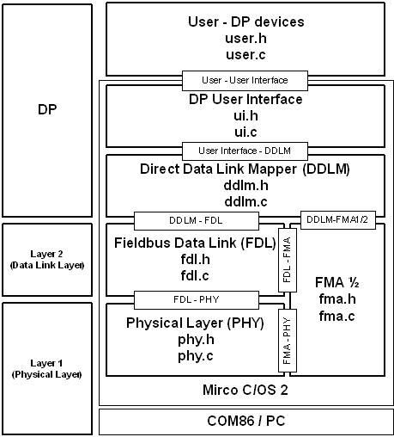
รูปที่ 4-16 โครงสร้างของโปรโตคอลสำหรับอุปกรณ์ Slave

4.2.1 การทดสอบในระดับ Physical layer (PHY)
ในชั้นนี้จะทำการทดลองข้อมูลรับมาจากทางพอร์ตอนุกรม และทดลองส่งข้อมูลออกจากพอร์ตอนุกรมไปยังบัส จึงได้ทดสอบการทำงานกับเครื่องคอมพิวเตอร์โดยการใช้โปรแกรม Hyper Terminal หรือ SercureCRT เพื่อติดต่อผ่านทางพอร์ตอนุกรมที่ความ 57600 บิตต่อวินาที ขนาดข้อมูล 8 บิตและบิตหยุด 1 บิต พาริตี้บิตไม่มี
สำหรับรับข้อมูล การทำงานของในจะใช้กระบวนการ Interrupt ของพอร์ตอนุกรมนำข้อมูลมาเก็บไว้ใน Buffer ก่อนจากนั้นให้ระดับ PHY ทำการดึงข้อมูลออกมาทีละตัวอักษรโดยมีวิธีการดังนี้
- ทำการเขียนโปรแกรมสำหรับทดสอบการทำงานและเรียกโปรแกรมดังกล่าว

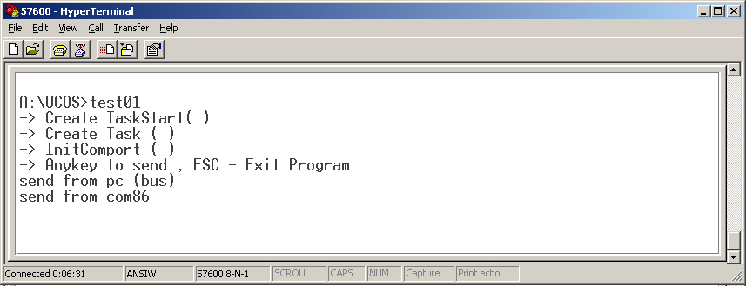
รูปที่ 4-17 การทำงานบน Com86 กับโปรแกรม test01.exe

- ทดลองส่งข้อมูลจากเครื่องคอมพิวเตอร์ไปหา Com86 โดยทำการส่งข้อมูลโดยพิมพ์ว่า “Send from pc (bus)” ดังรูปด้านล่างนี้ข้อมูลที่พิมพ์จะไปปรากฏดังหน้าจอของ Com86 ดังรูปด้านบน

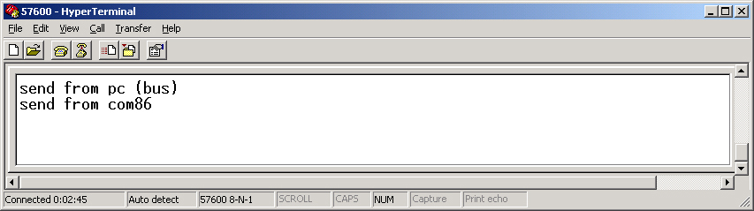
รูปที่ 4-18 การทำงานบน PC

- ทดลองส่งข้อมูลจาก Com86 มาหาเครื่อง PC โดยทำการส่งข้อมูลโดยพิมพ์ว่า “Send from com86” ดังรูปข้อมูลที่พิมพ์จะไปปรากฏดังหน้าจอของ PC
ตัวอย่าง การรับข้อมูลของโปรแกรม test01.exe
while(1)
{
if (CheckInterrupt() )
putchar(int_getch());
}
ตัวอย่างการส่งข้อมูลของโปรแกรม test01.exe
putchar ( int_putch(key));
ผลการทดสอบ
สามารถรับและส่งข้อมูลได้ถูกต้อง

4.2.2 การทดสอบการรับและส่งข้อมูลระหว่างส่วน PHY กับ FDL

4.2.2.1 การทดสอบการส่งข้อมูลจาก PHY ไปหา FDL
การรับข้อมูลมากจากพอร์ตอนุกรมและส่งข้อมูลระหว่างส่วน PHY กับ FDL เมื่อได้รับข้อมูลเข้ามาจะใช้วิธีการส่งสัญญาณจาก PHY ไปหา FDL โดย sem_rx_phy_to_fdl และทันทีที่ FDLได้รับสัญญาณมาจาก PHY จะทำการอ่านตัวแปรที่ได้กำหนดไว้ชื่อว่า PHY_RX เมื่อได้ทำการอ่านและเก็บค่าไว้แล้วจะทำการส่งสัญญาณจาก FDL ไปบอก PHY ว่าได้อ่านข้อมูลได้เรียบร้อยแล้ว sem_rx_fdl_to_phy
การทดสอบสามารถทำได้โดยรับข้อมูลจากบัสหรือเครื่อง PC แล้ว ดังรูปต่อไปนี้

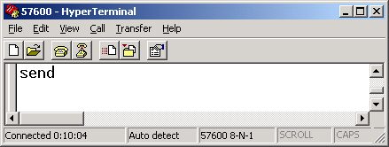
รูปที่ 4-19 การส่งข้อมูลจาก PC
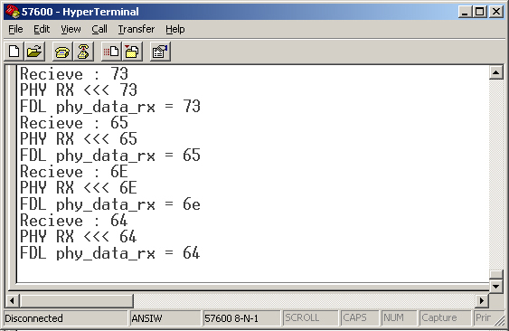
รูปที่ 4-20 การรับข้อมูลบน Com86 กับโปรแกรม test02.exe

สำหรับ PHY จะทำงานดังนี้
- รอรับข้อมูลจากพอร์ตอนุกรม และรับข้อมูลเมื่อได้รับข้อมูลเข้ามาเก็บที่ PHY_RX
- OSSemPost (sem_rx_phy_to_fdl) ส่งสัญญาณไปบอก FDL
- OSSemPend (sem_rx_fdl_to_phy, 1000, &err) จากนั้นรอสัญญาณตอบกลับจาก FDL
- ทำข้อ 1 ต่อ
สำหรับ FDL จะทำงานดังนี้
- OSSemPend (sem_rx_phy_to_fdl, 1000, &err) รอสัญญาณจาก PHY
- เมื่อได้รับสัญญาณจะอ่านข้อมูลจาก PHY_RX มาเก็บไว้
- FDL_parse_telegram( phy_data_rx) นำข้อมูลที่เก็บไว้ไปประมวลผล
- OSSemPost (sem_rx_fdl_to_phy) ส่งสัญญาณไปบอก PHY ว่าได้อ่านไปแล้ว
- ทำข้อ 1 ต่อ
กระบวนการทดสอบ
- ส่งข้อมูลจาก PC โดยพิมพ์ว่า “send”
- โปรแกรม test02.exe จะทำการรับข้อมูลจาก Interrupt ได้รับข้อมูล “send” และแสดงผลดังนี้
Receive: 73 รับข้อมูล‘s’ จาก Interrupt
PHY RX <<< 73 เก็บ‘s’ ในชั้น PHY
FDL phy_data_rx = 73 เก็บ‘s’ ในชั้น FDL

Receive: 65 รับข้อมูล ‘e’ จาก Interrupt
PHY RX <<< 65 เก็บ ‘e’ ในชั้น PHY
FDL phy_data_rx = 65 เก็บ ‘e’ ในชั้น FDL

Receive: 6E รับข้อมูล ‘n’ จาก Interrupt
PHY RX <<< 6E เก็บ ‘n’ ในชั้น PHY
FDL phy_data_rx = 6e เก็บ ‘n’ ในชั้น FDL

Receive: 64 รับข้อมูล‘d’ จาก Interrupt
PHY RX <<< 64 เก็บ‘d’ ในชั้น PHY
FDL phy_data_rx = 64 เก็บ‘d’ ในชั้น FDL
ผลการทดสอบ
สามารถรับข้อมูลได้ถูกต้อง โดยการใช้ Semaphore ช่วยในการรับข้อมูล

4.2.2.2 การทดสอบการส่งข้อมูลจาก FDL ไปหา PHY
การส่งข้อมูลจาก FDL ไปหา PHY จะใช้เมื่อต้องการส่งข้อมูลไปยังพอร์ตอนุกรม ในส่วนนี้จัดการโดย FDL จะใช้วิธีการเรียกฟังก์ชัน PHY_DATA_PUT (INT8U) เพื่อส่งข้อมูลลงมา ภายในฟังก์ชันนี้จะจึงมาใช้ Semaphore ควบคุมการส่งข้อมูลออกทางพอร์ตอนุกรม เพราะการส่งข้อมูลนั้นสามารถทำได้ที่ละครั้งหรือทีละ 1 ตัวอักษร โดยการทำงานดังนี้
- OSSemPend(PHY_PUT, 0, &err) ขอเข้าไปฟังก์ชันส่งข้อมูล
- int_putch(temp) ส่งข้อมูล
- OSTimeDly(1)
- OSSemPost(PHY_PUT) ออกจาการใช้ไปฟังก์ชันส่งข้อมูล
ผลการทดสอบ
ส่งข้อมูล 68 0D 0D 68 08 09 06 61 62 63 64 65 66 67 68 69 6A 0E 16 ทั้งหมด 19 ตัวอักษรจาก FDL ออกมาด้วยฟังก์ชัน PHY_DATA_PUT จากนั้น PHY ได้ทำการส่งข้อมูลออกไปทีละ ตัวอักษร ดังรูปด้านล่างนี้ และ ผลการทดสอบที่ได้ สามารถทำงานได้อย่างถูกต้อง

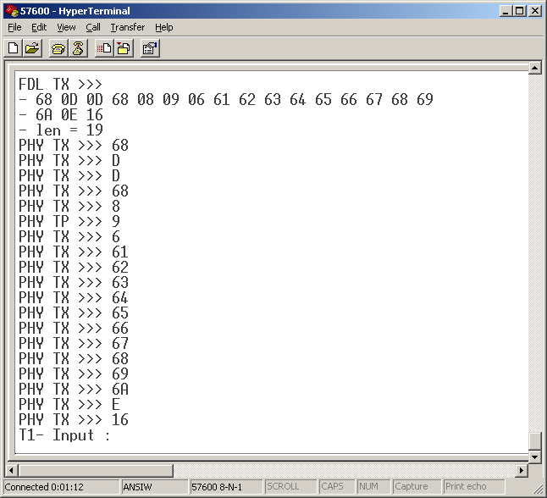
รูปที่ 4-21 การส่งข้อมูลระหว่าง FDL กับ PHY บน Com86 ด้วยโปรแกรม test03.exe

4.2.3 การทดสอบในระดับ Fieldbus Data link layer (FDL)

4.2.3.1 การทดสอบการตอบ-รับ Telegram ของโปรฟิบัส
การรับข้อมูลและถอด Telegram โดยใช้ฟังก์ชันที่ได้สร้างขึ้นมาชื่อว่า FDL_parse_telegram ฟังก์ชันนี้จะรับข้อมูลที่ละ 1 ไบต์เข้ามา แล้วทำการแยกแต่ละไบต์ที่เข้ามาว่าเป็นอะไรบ้างและตรวจสอบความถูกต้องคือ ส่วนหัวและหาง ประเภท ความยาว การตรวจสอบผลรวม (checksum) และเพื่อป้องกันรูปแบบ telegram ที่ผิดหรือไม่มีฟังก์ชันนี้จะมีการ reset สถานะทุกครั้งที่เจอความผิดพลาดหรือหมดเวลา
การทดสอบจะใช้โปรแกรมที่สร้างขึ้นมาเพื่อสร้าง Telegram รูปแบบต่าง ๆ
- การทดสอบการรับข้อมูลแบบ SD1

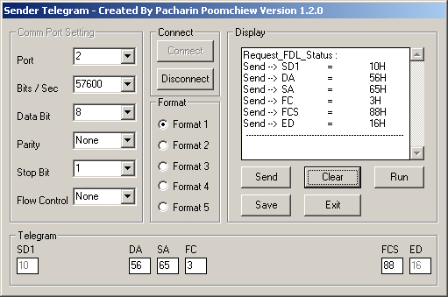
รูปที่ 4-22 การส่งข้อมูลแบบที่ 1 (SD1)
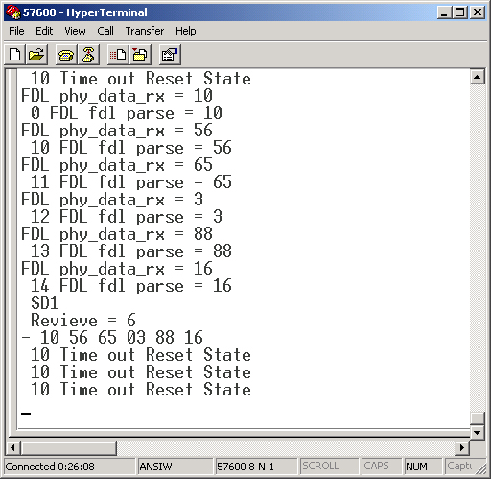
รูปที่ 4-23 ผลการรับข้อมูลแบบที่ 1 (SD1)

ผลการทดสอบ
ทดสอบการรับข้อมูลแบบ SD1 เป็นคำสั่งประเภท Request_FDL_Status ผลลัพธ์ที่ได้สามารถรับข้อมูลได้ถูกต้อง คือสามารถที่ส่งกับที่รับเหมือนกัน
SD1 DA SA FC FCS ED
10H 56H 65H 3H 88H 16H
- การรับข้อมูลแบบ SD2

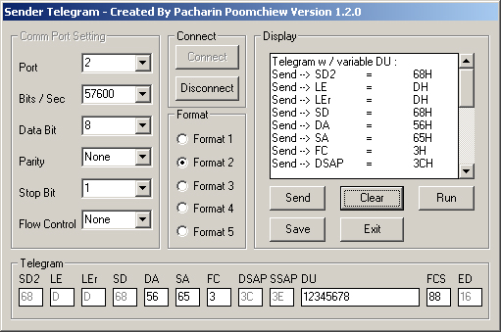
รูปที่ 4-24 การส่งข้อมูลแบบที่ 2 (SD2)

ผลการทดสอบ
ทดสอบการรับข้อมูลแบบ SD2 เป็นคำสั่งประเภท Telegram w / variable DU ผลลัพธ์ที่ ได้สามารถรับข้อมูลได้ถูกต้อง
SD2 LE LEr SD DA SA FC DSAP SSAP
68H DH DH 68H 56H 65H 3H 3CH 3EH
DU (Data Unit)
1 2 3 4 5 6 7 8
FCS ED
88H 16H

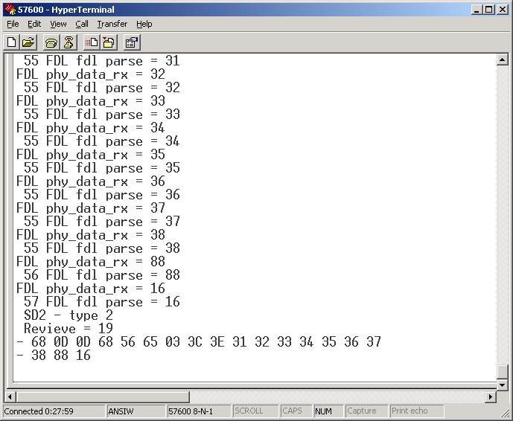
รูปที่ 4-25 ผลการรับข้อมูลแบบที่ 2 (SD2)

- การรับข้อมูลแบบ SD3

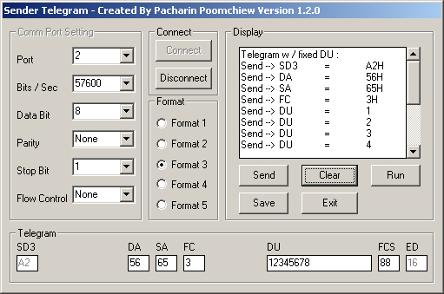
รูปที่ 4-26 การส่งข้อมูลแบบที่ 3 (SD3)

ผลการทดสอบ
ทดสอบการรับข้อมูลแบบ SD2 เป็นคำสั่งประเภท Telegram w / variable DU ผลลัพธ์ที่ได้สามารถรับข้อมูลได้ถูกต้อง
SD2 DA SA FC FCS ED
56H 56H 65H 3H 88H 16H
DU (Data Unit)
1 2 3 4 5 6 7 8
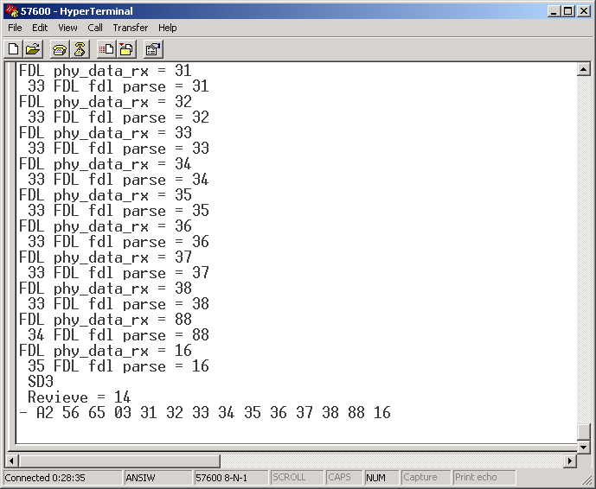
รูปที่ 4-27 ผลการรับข้อมูลแบบที่ 3 (SD3)

- การรับข้อมูลแบบ SD4

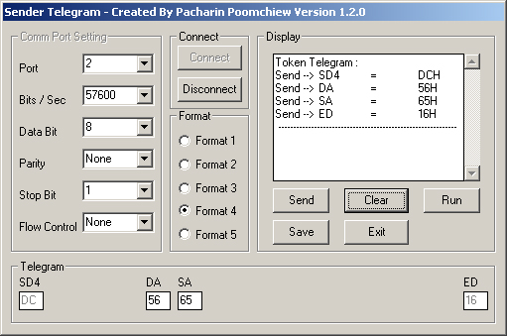
รูปที่ 4-28 การส่งข้อมูลแบบที่ 4 (SD4)

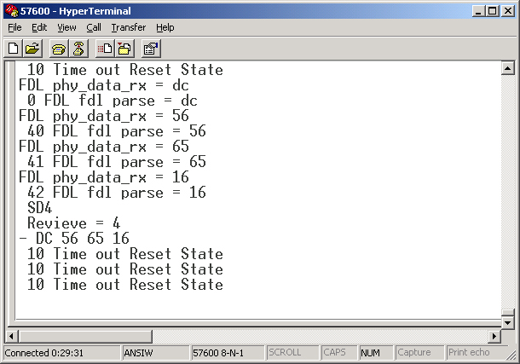
รูปที่ 4-29 ผลการรับข้อมูลแบบที่ 4 (SD4)
ผลการทดสอบ
ทดสอบการรับข้อมูลแบบ SD2 เป็นคำสั่งประเภท Telegram w / variable DU ผลลัพธ์ที่ได้สามารถรับข้อมูลได้ถูกต้อง
SD2 DA SA ED
56H 56H 65H 16H
- การรับข้อมูลแบบ SC

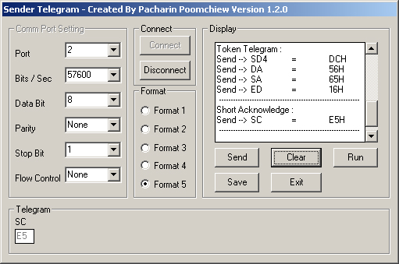
รูปที่ 4-30 การส่งข้อมูลแบบที่ 5 (SC)

ผลการทดสอบ
ทดสอบการรับข้อมูลแบบ SD2 เป็นคำสั่งประเภท Telegram w / variable DU ผลลัพธ์ที่ได้สามารถรับข้อมูลได้ถูกต้อง
SC
E5H

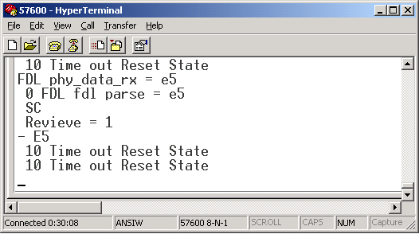
รูปที่ 4-31 การรับข้อมูลแบบที่ 5(SC)

4.3 การทดสอบการตอบ-รับบริการ SDN และ SRD ของ FDL PROFIBUS-DP

4.3.1 การส่งข้อมูลแบบ SDN
ผลการทดสอบ
ทดสอบการรับข้อมูลแบบ SDN ผลลัพธ์ที่ได้สามารถแยกบริการตามที่กำหนดไว้ คือ SSAP = 58 จะมีการเรียกฟังก์ชัน FDL_SDN_indication () เพื่อบอกว่ามีบริการ SDN

4.3.2 การส่งข้อมูลแบบ SRD
ผลการทดสอบ
ทดสอบการรับข้อมูลแบบ SDN ผลลัพธ์ที่ได้สามารถแยกบริการตามที่กำหนดไว้ คือ SSAP มีค่าคือ 54, 55, 56, 57, 59 ,60 ,61 , 62 จะมีการเรียกฟังก์ชัน FDL_SRN_indication () เพื่อบอกว่ามีบริการSRNและจะมีการตอบส่งข้อมูลกลับด้วยฟังก์ชัน FDL_SRD_REPLY_UPDATE_respond โดยก่อนหน้านี้จะต้องการนำข้อมูลที่ต้องการส่งกลับมาใส่ใน FDL_SRD_REPLY_UPDATE ()

4.4 การทดสอบสถานะทำงาน
ในการทดสอบสถานะของการทำงานของอุปกรณ์ จะทำการจำลองอุปกรณ์รองขึ้นมา โดยสมมุติให้มี Module ในการทำงานตามรูปที่ 4-32 และคุณสมบัติของอุปกรณ์ตาม GSD File ที่ได้ออกแบบไว้

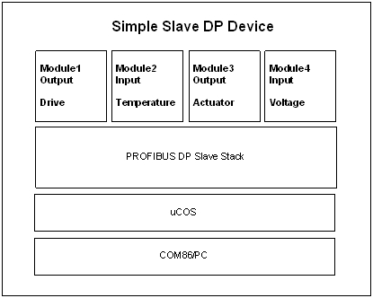
รูปที่ 4-32 ตัวอย่างโครงสร้างอุปกรณ์รองอย่างง่าย

การทดสอบการทำงานจะเป็นไปตามสถานะของการทำงานของอุปกรณ์รอง โดยมีขั้นตอนการทดสอบเป็นลำดับดังต่อไปนี้

- เริ่มทำงาน สร้าง Task และ Initial ค่าเริ่มต้น

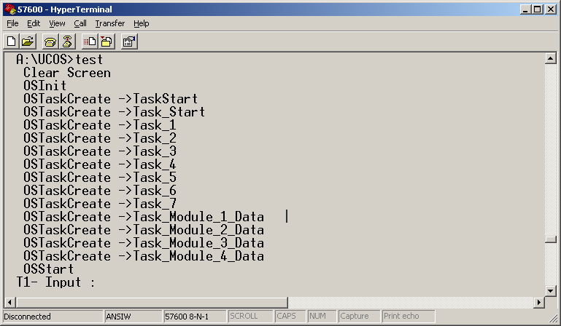
รูปที่ 4-33 ตัวอย่างสถานะการทำงานเริ่มต้น

- Master ตรวจสอบ Slave_Diag เพื่อสอบถามสถานะ

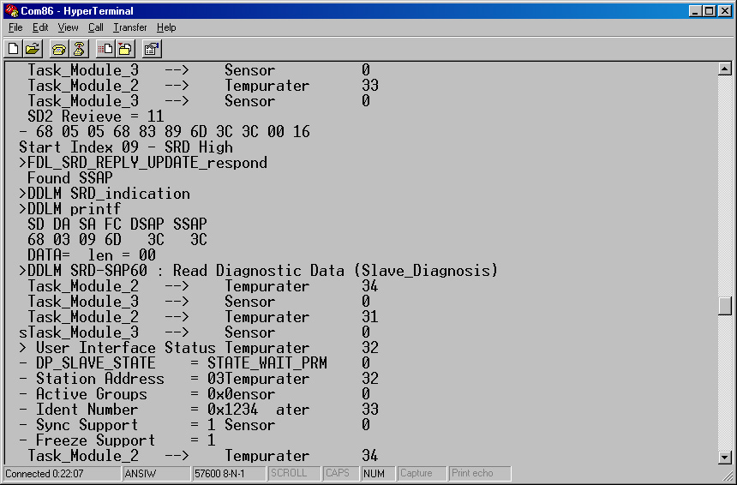
รูปที่ 4-34 ตัวอย่างสถานะการทำงานของการตรวจสอบ

- Master กำหนดค่า Parameter Data

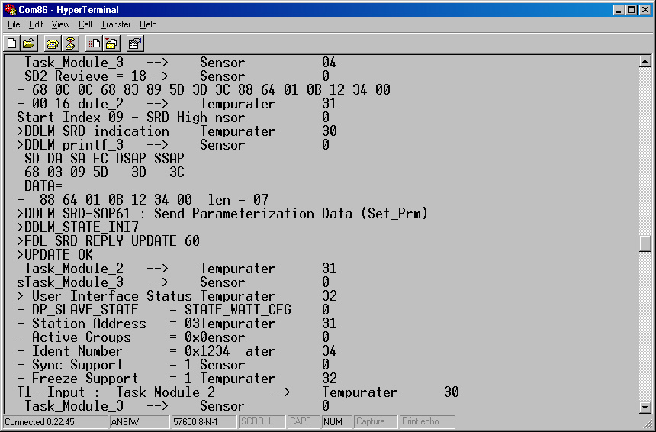
รูปที่ 4-35 ตัวอย่างสถานะการทำงานตั้งค่า Parameter
- Master ตรวจสอบการกำหนดค่า Chk_cfg

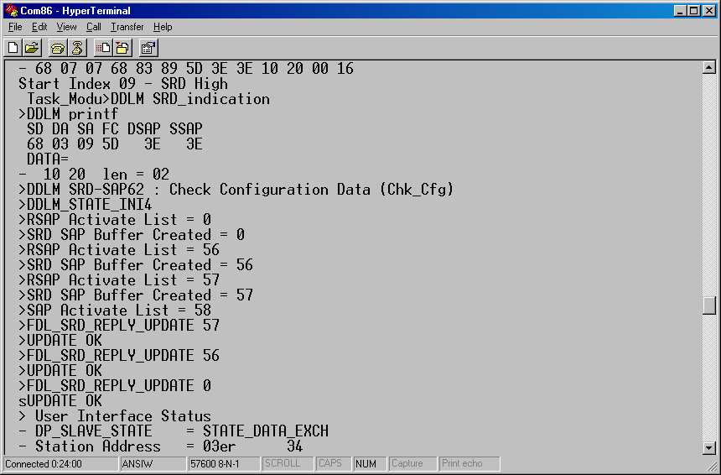
รูปที่ 4-36 ตัวอย่างสถานะการตรวจสอบ Configuration Data

- Master แลกเปลี่ยนข้อมูลกับอุปกรณ์ (Data Exchange)

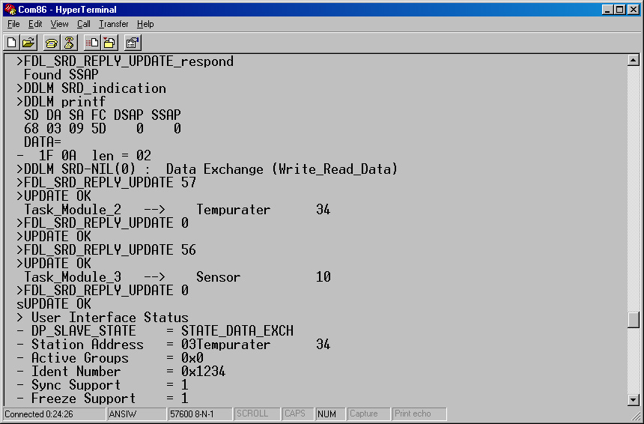
รูปที่ 4-37 ตัวอย่างสถานะการแลกเปลี่ยนข้อมูล

- Master สั่งงานแบบ global control

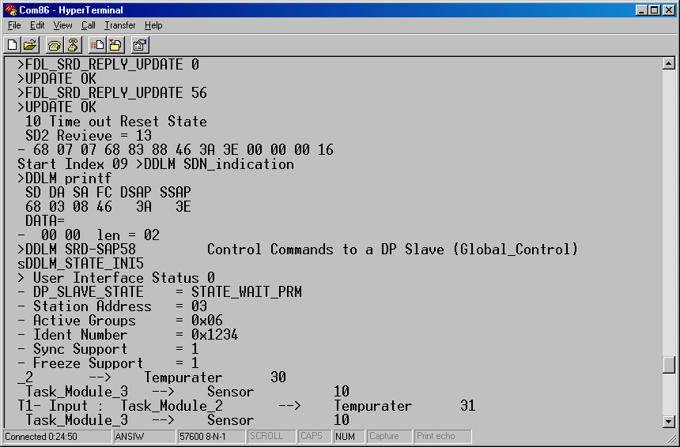
รูปที่ 4-38 ตัวอย่างสถานะคำสั่งพิเศษ
สำหรับการทดสอบส่วนอื่น ๆ ขึ้นกับผู้ที่นำไปใช้งานจะพัฒนานำไปพัฒนาต่อ ในโครงการนี้ได้ค้นคว้า ข้อมูลและกระบวนการต่าง ๆ ในการทำงานของมาตรฐาน PROFIBUS DP ซึ่งมีรายละเอียดมาก ไม่สามารถจะพัฒนาทั้งได้หมด ซึ่งการใช้งานจริง ๆ แล้วขึ้นกับผู้ใช้งานนำไปประยุกต์ใช้กับงานประเภทใด แต่ส่วนที่เหมือนกันคือฟังก์ชันพื้นฐานที่เรียกใช้งาน PROFIBUS DP

4.5 GSD File Simple Slave Device
#Profibus_DP
GSD_Revision = 21
Vendor_Name = "ESL KMITL"
Model_Name = "DP-TEST01"
Revision = "Version 1"
Ident_Number = 0x1234
Protocol_Ident = 0 ; DP protocol
Station_Type = 0 ; Slave device
FMS_supp = 0 ; FMS not supported
Hardware_Release = "Version 1"
Software_Release = "Version 1"
9.6_supp = 1
MaxTsdr_9.6 = 15
Redundancy = 0 ; not supported
Implementation_Type = "COM86"
Freeze_Mode_supp = 1 ; supported
Sync_Mode_supp = 1 ; supported
Auto_Baud_supp = 0 ; Not supported
Set_Slave_Add_supp = 0 ; not supported
Min_Slave_Intervall = 1 ; 100 us
Modular_Station = 0 ; modular
Max_Module = 4
Max_Input_Len = 2
Max_Output_Len = 2
Max_Data_Len = 4
Modul_Offset = 0
Slave_Family = 0
Max_Diag_Data_Len = 6
Module = "INPUT: 1 Byte" 0x01
EndModule
Module = "OUTPUT: 1 Byte" 0x02
EndModule
Module = "INPUT: 1 Byte " 0x03
EndModule
Module = "OUTPUT: 1 Byte" 0x04
EndModule

